Martes
13
de septiembre

Sexto de Primaria
Lengua Materna

Lectura y análisis de textos del
ámbito de Participación social II

Aprendizaje esperado: lee, identifica y analiza textos del ámbito de Participación social.

reflexiona sobre la lectura y el análisis de textos del ámbito de Participación social. (Segunda parte)

Énfasis: lee comprensivamente diversos tipos de texto para reflexionar sobre su responsabilidad en la construcción de la sociedad.

Reconoce la importancia del lenguaje en la construcción de la ciudadanía, del conocimiento y de los valores culturales.

Desarrolla una actitud analítica y responsable ante los problemas que afectan al mundo.

¿Qué vamos a aprender?

Leerás y comentaras dos textos, observaras un video y escucharas un audio, lo cual te dará pie para reflexionar sobre la importancia del lenguaje en la construcción de la ciudadanía, del conocimiento y de los valores culturales, por último, revisaras diversas características del ámbito de Participación social, así como de los textos que suelen emplearse para trabajar con sus respectivas prácticas sociales del lenguaje. Te recuerdo que esta sesión se dividió en dos, y que ayer trabajaste la primera parte.

¿Qué materiales vas a necesitar?

Cuaderno, libro de texto de Español, algo con que anotar y, de ser posible, un diccionario, recuerda tenerlo siempre a la mano, durante esta sesión y también al leer o al estudiar otras asignaturas durante todo el ciclo escolar. Úsalo con libertad y no sólo investigues las palabras que buscas aquí.

https://libros.conaliteg.gob.mx/20/P6ESA.htm

¿Qué hacemos?

Pensando en las cartas que leíste y en el video que comenzaste a observar ayer y, sobre todo, en lo que esto revelan: La enorme relevancia que para el ser humano ha tenido siempre la necesidad de comunicar con otros, sin importar la distancia, sus emociones, ideas, sentimientos, vivencias, recuerdos, fantasías, etcétera.

En ese sentido, los hechos históricos descritos en el video que empezaste a observar ayer, en particular los relacionados con la historia de la comunicación a distancia y del correo en México, son reflejo de la inmensa necesidad de comunicarnos que como seres humanos tenemos.

Si lo reflexionas con calma, esta necesidad por comunicarte es motivo suficiente para que aprendas a comunicarte cada vez de manera más efectiva y creativa.

Pero no sólo para intercambiar ideas y emociones, sino también, como ocurre con diversas clases de texto, como las cartas de opinión, para cambiar al mundo y, a final de cuentas, para mejorarlo por medio de la palabra.

Y, ¿Qué texto literario leerás hoy?

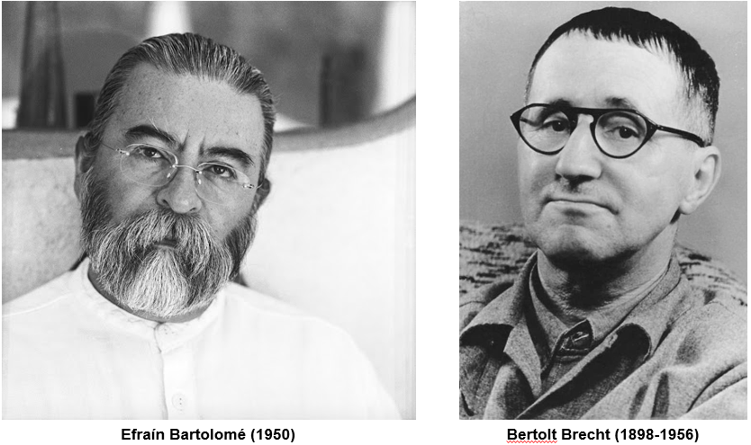

Leerás dos poemas: “Una carta”, del poeta chiapaneco Efraín Bartolomé (1950) y “Al pequeño aparato de radio”, del dramaturgo y poeta alemán Bertolt Brecht (1898-1956).

Serán los únicos textos de estos autores que leerás durante el curso. Primero leerás “Una carta”, de Efraín Bartolomé, y más adelante “Al pequeño aparato de radio”, de Bertolt Brecht.

Mientras lees “Una carta”, te sugiero que centres tu atención, primero que nada, en el título en relación con su contenido, es decir, que reflexiones sobre los motivos por los que se llama de esa forma y por los que la voz del poema dice lo que dice y lo más relevante.

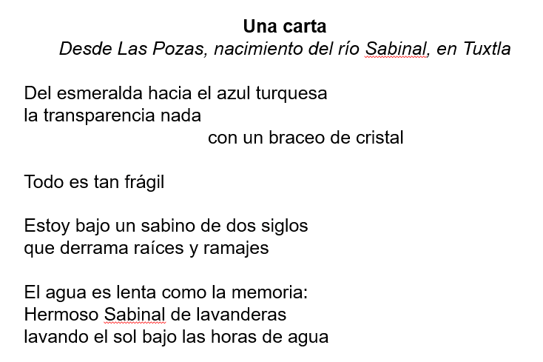

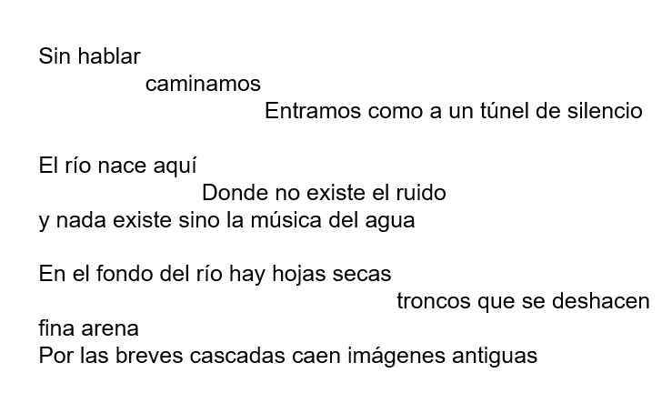

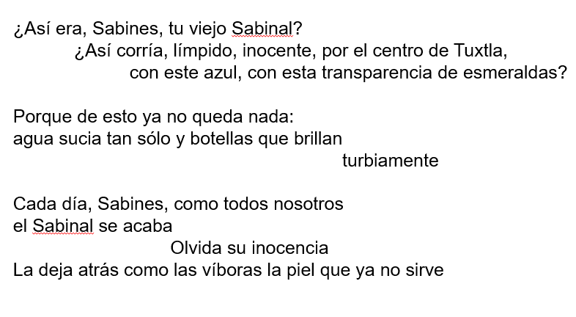
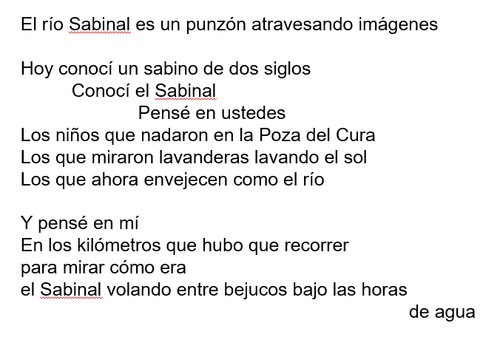

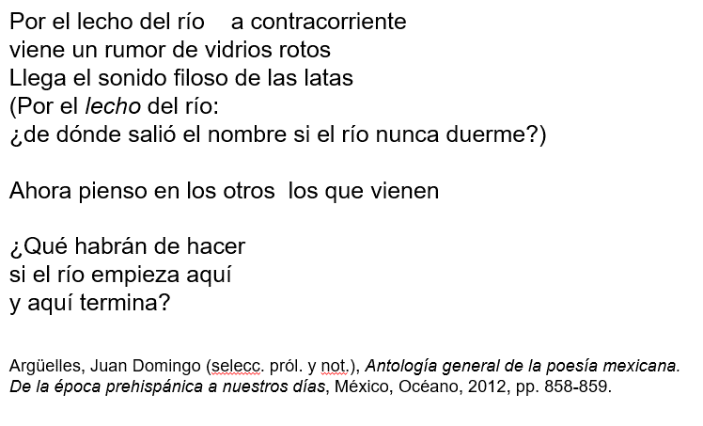

¿Qué te pareció el poema?

Muy atractivo en sí mismo, sobre todo por el ritmo y por las imágenes, pues remiten con sutileza, belleza y gran plasticidad al movimiento y al cauce del río Sabinal, en Tuxtla Gutiérrez, Chiapas; incluso, se habla sobre la contaminación del río. En especial los primeros versos:

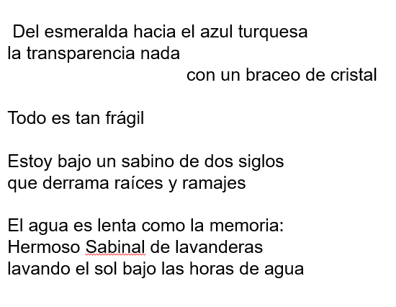

Se trata de una carta un poco atípica, aunque quizá sea más preciso denominarla poema-carta, pues, sin duda es un poema porque, entre otras cosas, está escrito por medio de versos y del lenguaje figurado; sin embargo, no posee todas las particularidades de una carta, como la fecha y el destinatario, aunque sí se mencione el lugar y se incluyan descripciones y reflexiones comunes en esta clase de textos.

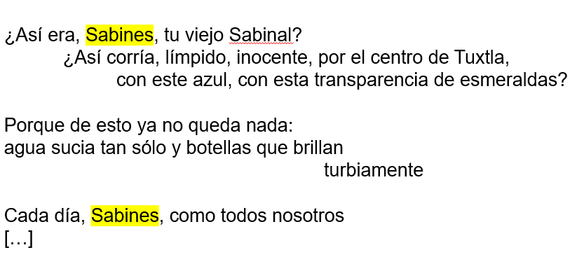

La voz del poema sí se dirige a alguien: a Sabines, y, por las cosas que le dice, se sobreentiende que se trata de Jaime Sabines, otro poeta chiapaneco sobre el que leerás diversos textos a lo largo del curso:

Parece increíble percatarte de que la relevancia de la comunicación a distancia por medio de las cartas ha trascendido hasta este grado: que alguien escriba un poema-carta.

Si lo recuerdas, la comunicación a distancia obedece a una necesidad humana muy profunda, por ello, con el propósito de que continúes ahondando en tus conocimientos sobre la comunicación a distancia y el servicio de correo en México, vamos a observar la segunda parte del video que comenzaste ayer.

- Canal Once. Especiales noticias – Servicio Postal. La historia del Correo Mexicano. Del minuto 07:50-14:18
https://www.youtube.com/watch?v=krm4T7zUeog

¿Qué opinas sobre el video?

Impactó confirmar la enorme relevancia de la comunicación a distancia en la historia de México, en particular durante el siglo XX, desde sus inicios, cuando el entonces presidente Porfirio Díaz mandó construir el Palacio Postal de la Ciudad de México, el cual es, además de hermoso, majestuoso, pasando por la época de la Revolución, donde el auge del correo se vio temporalmente mermado, hasta que, en 1982, ¡se movilizaban mil 44 millones de piezas postales al año! esa cifra lo dice todo.

Y hablando de comunicación masiva a distancia, por el momento vamos a dejar de lado las cartas y el correo, y leeremos el poema que mencioné al comienzo de la sesión, el titulado, “Al pequeño aparato de radio”, del dramaturgo y poeta alemán Bertolt Brecht.

Fíjate en la forma en que la voz del poema habla sobre el radio. ¡Ah! ¡Disfrútalo!

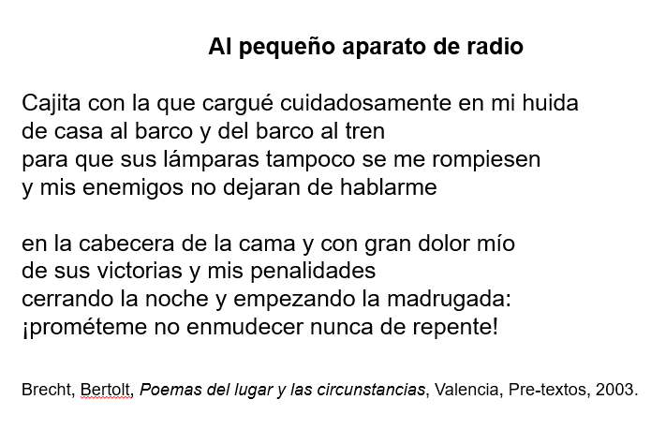

¿Qué te pareció el poema?

Llama la atención que alguien le haya escrito un poema al radio, y sorprende aún más por el tono cariñoso que emplea la voz que habla para referirse a él, desde el título, “Al pequeño aparato de radio”, pues se lo dedica y lo denomina “pequeño”. Supongo que esto revela la relevancia que este aparato tuvo para muchas personas en cierta época, quizá para el mismo Bertolt Brecht, autor del texto.

En los ocho versos que componen este poema, la voz que habla expresa, por un lado, la relevancia que tenía este aparato, por ejemplo, para enterarse de lo que decían sus enemigos —se sobreentiende que en un contexto de guerra— cuando afirma: “y mis enemigos no dejaran de hablarme”, y por otro, de la cercanía que el objeto tenía para el hablante, ya que dice que huyó y lo cargó cuidadosamente y que, entre otras cosas, lo colocaba muy cerca de él, en la cabecera de su cama.

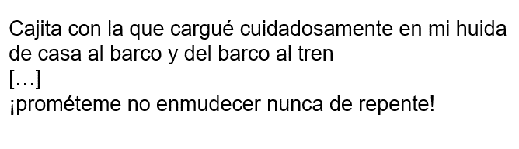
El radio fue uno de los medios de comunicación masiva más relevantes del siglo XX con mayor cobertura y alcance. Gracias al radio, entre muchas otras cosas, enormes cantidades de personas tuvieron la posibilidad de intercambiar otros códigos culturas, lenguas y valores útiles para la construcción de la sociedad; asimismo, muchas personas pudieron enterarse simultáneamente de los hechos que ocurrían en otros lugares del mundo. Para ejemplificar lo anterior, vas a escuchar un fragmento del programa radiofónico emitido en México el día en que el ser humano llegó a la Luna: el 20 de julio de 1969 a bordo de la nave Apolo 11 tripulada por los astronautas norteamericanos Neil Armstrong, Edwin Aldrin y Michael Collins, siendo Armstrong y Aldrin, quienes caminaron sobre la superficie lunar al día siguiente, el 21 de julio. Te sugiero que disfrutes la grabación y las imágenes, pues también son de la época.

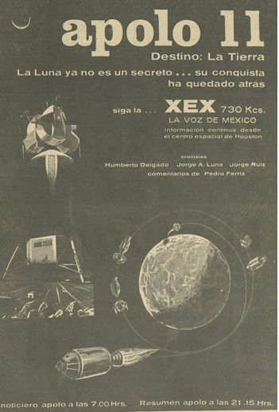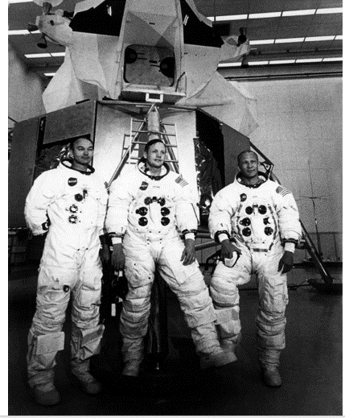

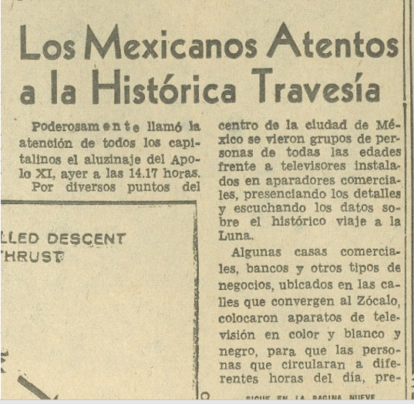

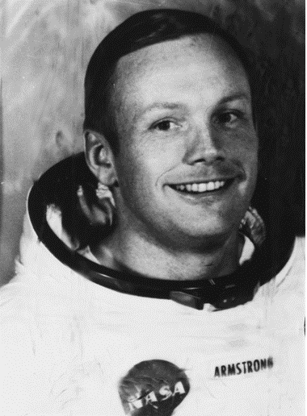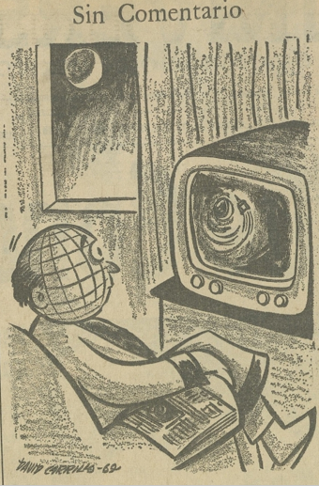

El hombre en la Luna. 1969
https://youtu.be/16AhQaStWxg

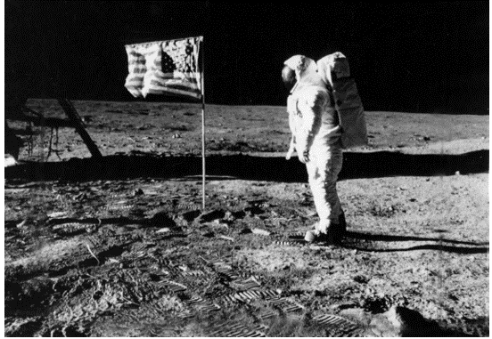

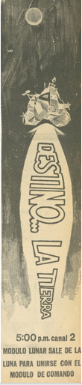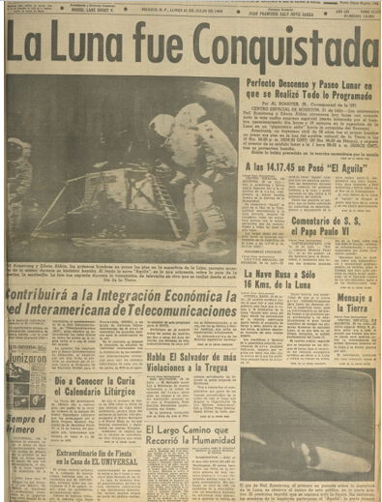

¿Qué opinas sobre el fragmento de emisión radiofónica que acabas de escuchar?

Ahora entiendes mejor la relevancia de la radio, e imaginas la emoción del momento, además, por basarse todo en la narración oral de alguien y, en consecuencia, carecer de imágenes, como en la prensa o en la televisión, supongo que se ejercitaba mucho la imaginación.

Ya tendrás oportunidad de profundizar en todos estos temas en los próximos meses. Recuerda qué tipos de texto asociados con las prácticas sociales del lenguaje del ámbito de Participación Social conoces (además de cartas personales, cartas de opinión y programas de radio).

En quinto grado, primero elaboraste y publicaste anuncios publicitarios de productos o servicios que se ofrecen en tu comunidad, luego difundiste acontecimientos a través de un boletín informativo, después expresaste tu opinión fundamentada en un debate, más adelante reportaste una encuesta y, por último, elaboraste un tríptico sobre la prevención del bullying en la comunidad escolar.

Respecto a los tipos de texto con los que trabajaras durante este grado, te anticipo que, como podrás ver si revisas el índice de tu libro de texto, primero elaboraras un programa de radio, más adelante un manual de juegos de patio, luego escribirás cartas de opinión para su publicación, después escribirás cartas personales a familiares o amigos y, al final, elaboraras un álbum de recuerdos de la primaria.

Recuerda que has trabajado con estos ámbitos desde primero de primaria y que sus características son las mismas en todos los grados.

El trabajo con las prácticas sociales del lenguaje del ámbito de Participación social tiene el propósito, a grandes rasgos, de que leas, analices y elabores distintos tipos de texto que implican una actitud crítica que se manifiesta, por ejemplo, por medio de la expresión y defensa de las opiniones personales, la propuesta de soluciones a problemas de tu comunidad, la reflexión e investigación sobre la diversidad lingüística y cultural de México y del mundo.

Todos estos procesos están enfocados a la formación de los alumnos como ciudadanos, responsables y capaces de participar en la construcción de la sociedad.

Leíste y comentaste los poemas “Una carta”, de Efraín Bartolomé, y “Al pequeño aparato de radio”, de Bertolt Brecht, observaste la segunda parte de un video sobre la historia de la comunicación a distancia en México y escuchaste un audio de radio sobre la llegada del hombre a la Luna, lo cual te dio pie para reflexionar sobre la importancia del lenguaje en la construcción de la ciudadanía, del conocimiento y de los valores culturales, por último, revisaste diversas características del ámbito de Participación social, así como de los textos que suelen emplearse para trabajar con sus respectivas prácticas sociales del lenguaje.

Antes de despedirnos, te recuerdo que mañana tendrás tu tercera clase introductoria del ámbito de Participación social, la cual se centrará en lectura, análisis y compartición de textos de este mismo ámbito.

Si te es posible consulta otros libros y comenta el tema de hoy con tu familia. Si tienes la fortuna de hablar una lengua indígena aprovecha también este momento para practicarla y plática con tu familia en tu lengua materna.

¡Buen trabajo!

Gracias por tu esfuerzo.

Para saber más:

Consulta los libros de texto en la siguiente liga.
https://www.conaliteg.sep.gob.mx/primaria.html

